Introduction

Conception

Présentation du projet

Au cours de ces huit dernières années, les nouvelles technologies d’information et de communication (NTIC) ont connues une évolution très accélérée. Cette évolution est tellement rapide que le public s'approprie les programmes et même la formation de ces NTIC depuis qu'il achète des ordinateurs domestiques, et depuis que ces ordinateurs, les CD-ROM , le modem, la multimédia, etc… font partie de l'équipement ménager, au même titre que l'aspirateur ou la machine à laver.

Cette évolution a engendré une grande mutation dans la société d’aujourd’hui, mutation caractérisée par l’implantation de ces NTIC dans presque tous les secteurs de la société, de l’éducation, à l’économie, en passant par le transport, etc …

Toutefois, cette implantation est d’autant plus rapide dans les secteurs cités ci-dessus, qu’elle est timide et lente dans des secteurs sensibles, telle la politique. Etant donné que la politique, les décisions politiques prises chaque jour et les votes des députés sur les lois ont un impact direct et déterminant sur la société et sur la vie courante des citoyens, il s’avère primordial et nécessaire d’éliminer le gouffre qui se trouve aujourd’hui entre la politique et les technologies. La facilité d’accès aux outils de la technologie doit être suivie par une facilité d’accès à l’information politique au travers de ces technologies. Il est temps de comprendre que les moyens que proposent les NTIC et les avantages de ces derniers ne peuvent être qu’un atout pour les hommes politiques qui doivent profiter de ces avantages et doivent savoir se servir de ces NTIC afin de communiquer leurs idées politiques et leurs activités au plus grand nombre.

Dans ce contexte, des tentatives intéressantes de certains hommes politiques pour atteindre, convaincre et fédérer les électeurs en se servant des NTIC fournies par le Web 2.0 ont vu le jour. La plus importante et la plus réussite reste celle de l'actuel Président des Etats-Unis: Barack Obama. Cet homme politique a plus de trois millions d'amis sur Facebook, plus d'un million sur Myspace, 150.000 followers sur Twitter et possède une application IPhone customisée à ses couleurs. La campagne électorale, pour l'investiture démocrate et pour la présidence ont été des moments charnières dans l'utilisation de ces NTIC en politique. En effet, l'appropriation réussie des NTIC par le candidat et son équipe a joué un rôle important dans le succès de sa candidature.
Au-delà de la communication et du buzz généré par le recours à de nouveaux médias, ces technologies ont concrètement permis d'atteindre les électeurs. L'exemple du nombre de "petites donations" en ligne en est la parfaite illustration. En effet, elles ont donné un avantage financier considérable au candidat victorieux par rapport à son concurrent républicain.
De plus, les groupes de soutien ont profité de la souplesse des NTIC pour s'organiser, depuis la centralisation nationale jusqu'aux actions locales, messageries instantanées, mails, SMS et outils cartographiques ont été largement utilisés pour mobiliser les équipes de campagne, puis les électeurs.
D’autre part, il apparaît très important aujourd’hui de créer la transparence entre les activités des députés ou sénateurs et les citoyens qui les ont élu. Ces derniers doivent avoir accès à tous ce qui concernent l’activité politique de leurs députés pour analyser, juger, critiquer et suivre l’évolution de cette activité au cours du temps. Les outils fournis par le web 2.0 sont les solutions idéales pour réaliser cet objectif. En effet, l’exemple provient encore une fois des Etats-Unis, qui continuent à forger le rapport entre technologie et politique : le 5 mai dernier, le sénat américain a commencé à rendre disponible en XML tous les votes des sénateurs américains. De nombreuses mashups, systèmes de comptabilisation des voix et de comparaison devraient voir le jour sous peu, rendant un peu plus transparente l’activité politique.

Bien que cette relation entre politique et technologie ait évolué rapidement aux Etats-Unis, cela n’est pas le cas en France et dans le reste du monde. Notons que les votes sur les différents amendements concernant la loi Hadopi en France ne sont disponibles nulle part (en dehors du travail réalisé par la Quadrature du Net), et seul le recours (qui n’avait rien d’obligatoire) à un vote solennel permettra à tous les citoyens de consulter les résultats sur le site de l’Assemblée Nationale.

En France, et contrairement aux Etats-Unis, le handicap majeur se reflète dans l’absence des flux d’informations sur l’activité politique des députés dans l’Assemblée Nationale et les votes opérés par chaque, sur chaque projet de loi. Ce flux doit être fourni par le gouvernement français dans un format qui permette aux développeurs de le récupérer et de le transformer. Celui-ci prendre la forme d’un XML ou d’un flux RSS. Toutefois, idéalement, il prendra la forme d’une API, offrant plus de contrôle aux développeurs sur les données politiques que le XML et le flux RSS.

Cette API n’étant pas fourni en France actuellement, la question qui se pose est de savoir, si cet exemple anglo-saxon, permettant aux citoyens de s’informer sur l’activité de leurs élus, laissant de côté le sempiternel culte du secret à la française, exemple couronné de succès, peut être transposé à l’Hexagone. Cela renvoie, notamment, au problème de la viabilité, à long terme, de ce système, mais également, à sa pertinence et à ses chances de succès.

C’est dans ce contexte que se situe notre application Evalactipol (Evaluation de l’activité politique). Cette application se propose de créer le noyau de la relation entre la politique française et les NTIC du web 2.0. Elle tente de rendre l’activité politique des députés plus transparente pour les utilisateurs du web 2.0. En ce sens, elle se propose de combler le handicap de l’absence d’une API, par la simulation de cette dernière en exploitant les informations sur les députés français et leur activité, informations fournies par le site de la Quadrature du Net ainsi que le site de l’Assemblée Nationale. Ensuite, il s’agira de représenter les informations et les connaissances récoltées selon un concept temporel, spatial et sémantique.

Acteurs du projet

- Equipe de conception

Samuel Szoniecky, ingénieur sémantique, co-fondateur de la société MUNDIGO

- Equipe de réalisation
  - Mehdi Touibi

Définition de la cible
Ce projet est destiné à tous les utilisateurs du web. Ces personnes peuvent être des gens normaux qui peuvent utiliser cette interface pour suivre l’évolution de l’activité des députés qu’ils ont élus et pour évaluer cette activité. Cette interface peut être exploitée aussi par les médias (journaux, chaines de télévision, radios, etc...). Ils peuvent y trouver une matière riche d’informations concernant la vie politique française. Ce projet peut servir aussi à d’autres développeurs qui auront la possibilité de récupérer les données fournies et peuvent par la suite les exploiter dans d’autres projets et pour d’autres objectifs.

État de l’art

Le rapport entre la politique et les technologies par le biais des NTIC du web 2.0 a fait ses premiers pas dans les Etats-Unis d’Amérique. Depuis un moment, cette dernière a commencé à rendre disponible les informations concernant la politique américaine et les activités de ses députés au sein du Sénat sous le format XML ou un flux RSS rendant ainsi possible l’exploitation de ces informations par les développeurs. Cela qui a contribué à la création de plusieurs mashups, systèmes de comptabilisation des voix et de comparaison, chose qui a rendu la démocratie américaine beaucoup plus transparente.
Parmi les mashups et les systèmes de comptabilisation des voix qui existent aujourd’hui dans les Etats-Unis d’Amérique, on peut citer :

- Fillibusted :
C’est un site qui permet de présenter les votes des sénateurs américains, les sujets des lois sur lesquels ils votent ainsi que le pourcentage de l’obstruction de ces sénateurs à ces dernières.

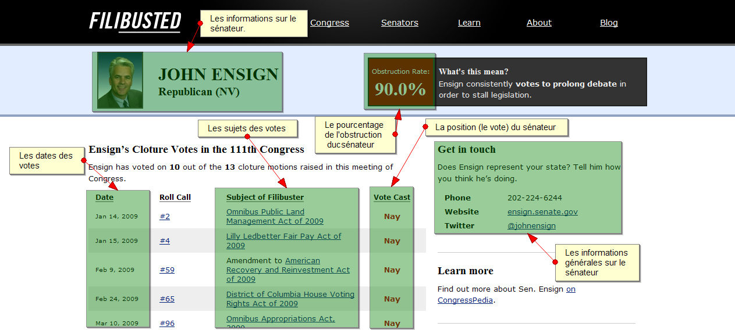

- Legistalker :
C’est un site qui permet de suivre l’activité des sénateurs américains sur les outils en ligne comme Twitter, YouTube ainsi que tous ce qui a été écrit sur ces sénateurs dans ces outils ou sur Internet en général.
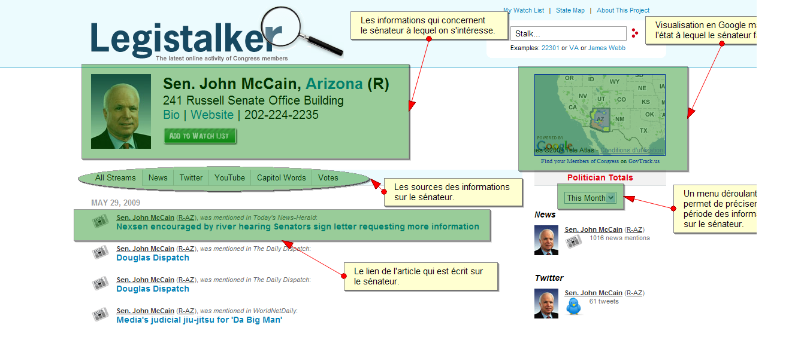

- Know Thy Congressman :
C’est un site qui permet le suivi de tous les nouveautés qui concernent les sénateurs américains dans le web. Il permet aussi un suivi détaillé de leurs activités au sein du congress et notamment les votes qu’ils ont effectués.
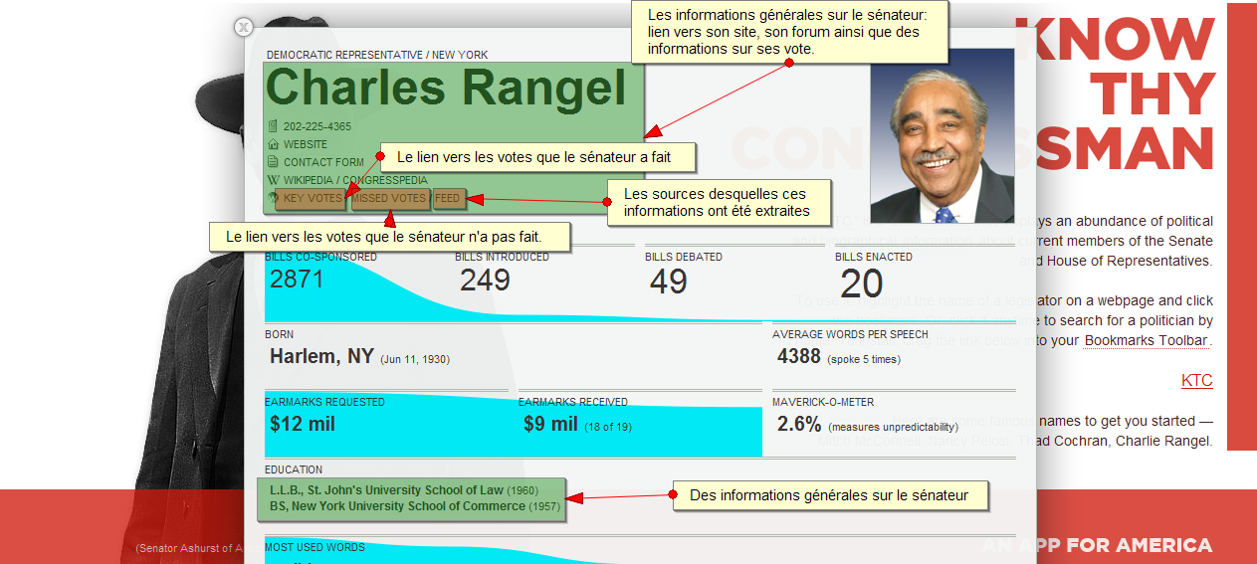

En cliquant sur le lien Key VOTES, tous les votes effectués par le sénateur s’affichent comme le montre l’image suivante :
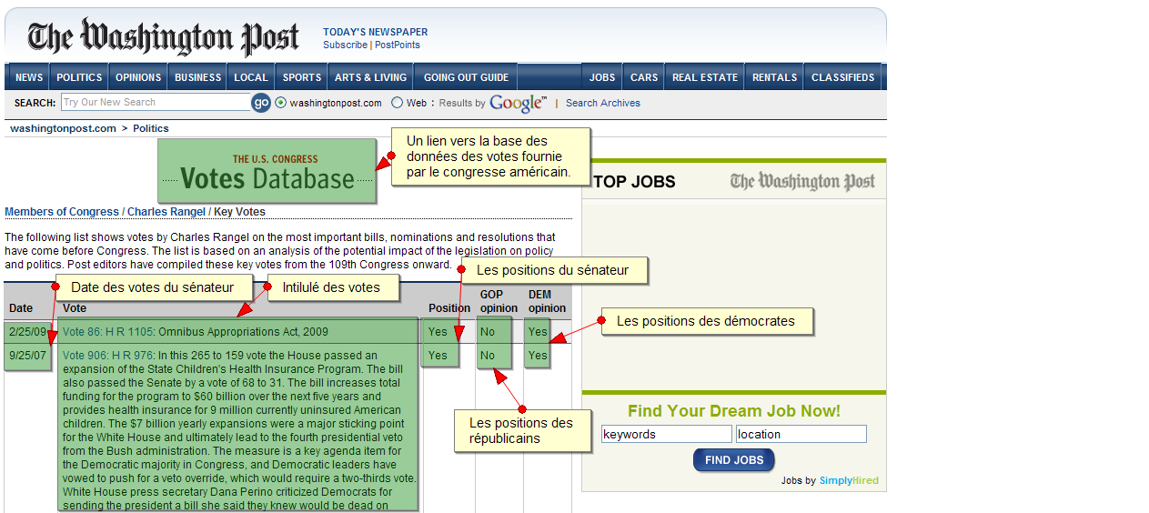

En France, le site le plus important, on dirait même le seul site qui présente l’activité politique des députés français est :

- La Quadrature du Net :
C’est un site qui permet de représenter les informations sur les députés français (par ordre alphabétique, par départements, par groupes parlementaires, par commissions parlementaires, ect …) ainsi que les questions posées par ces députés au sein de l’Assemblée National.

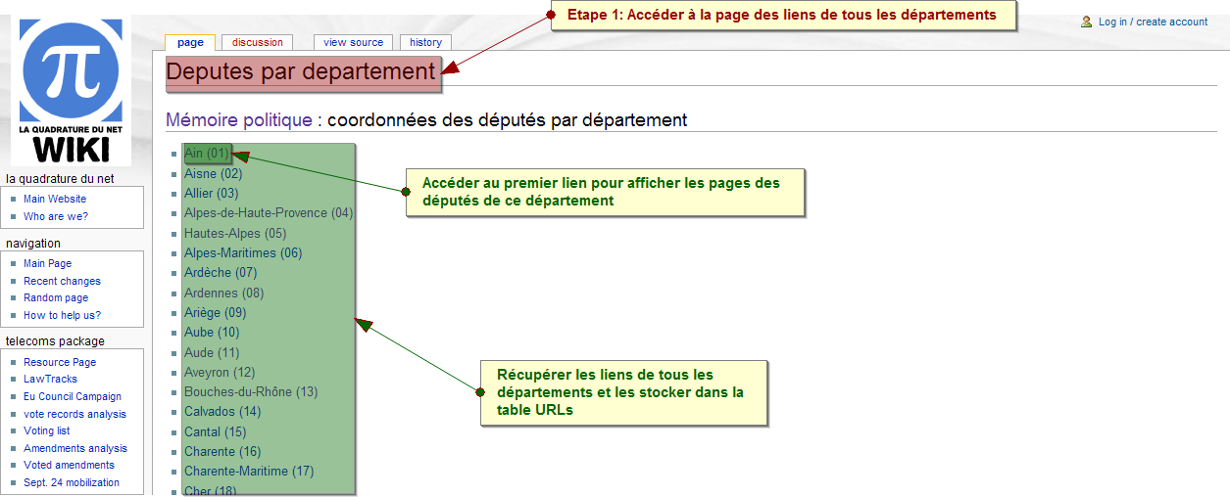

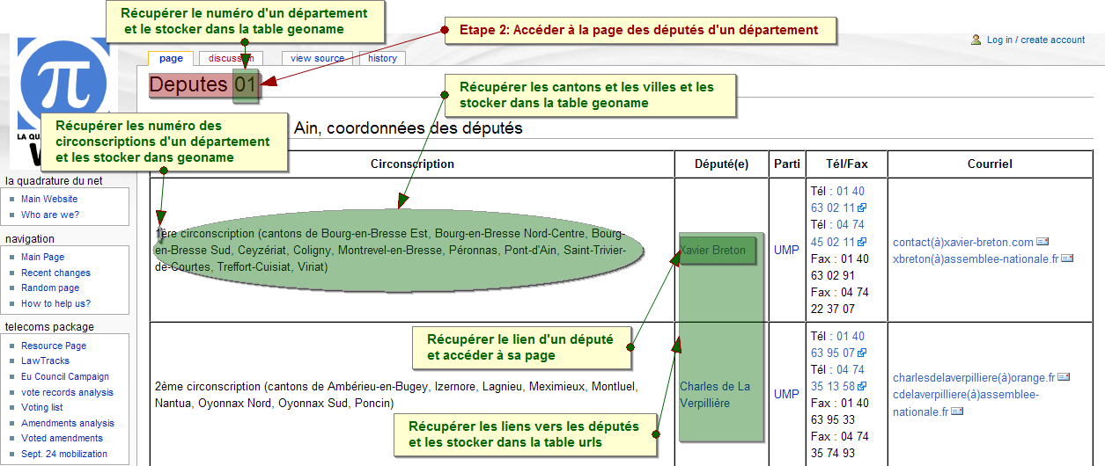

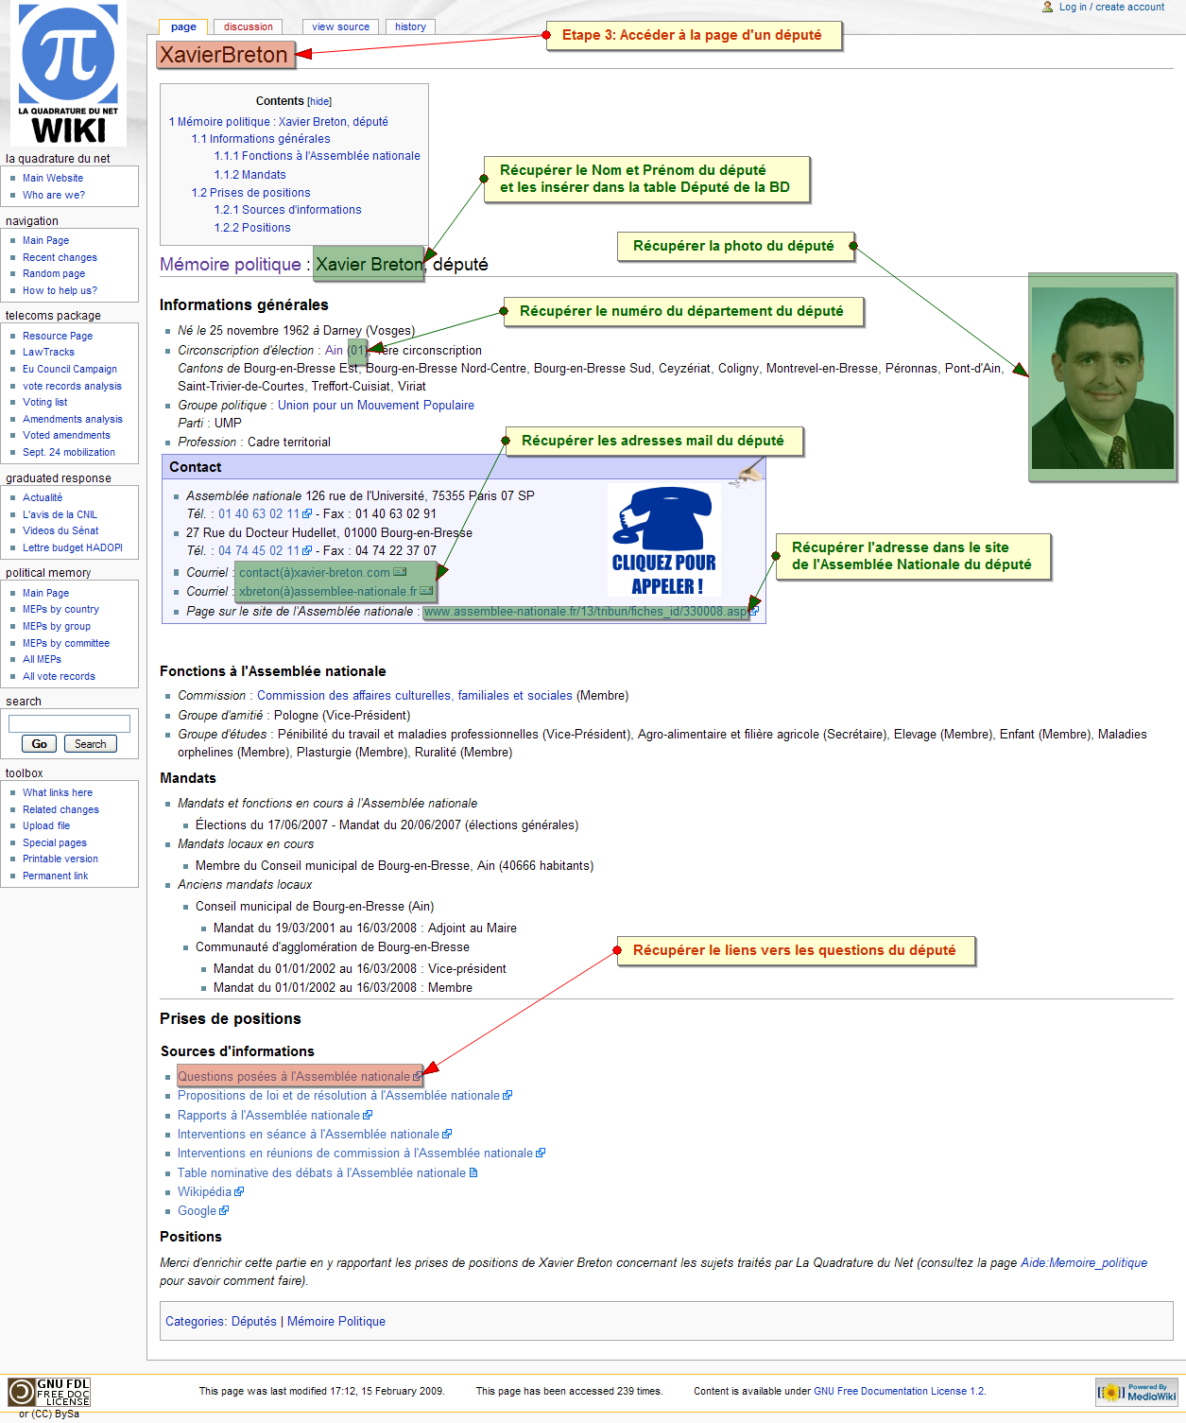

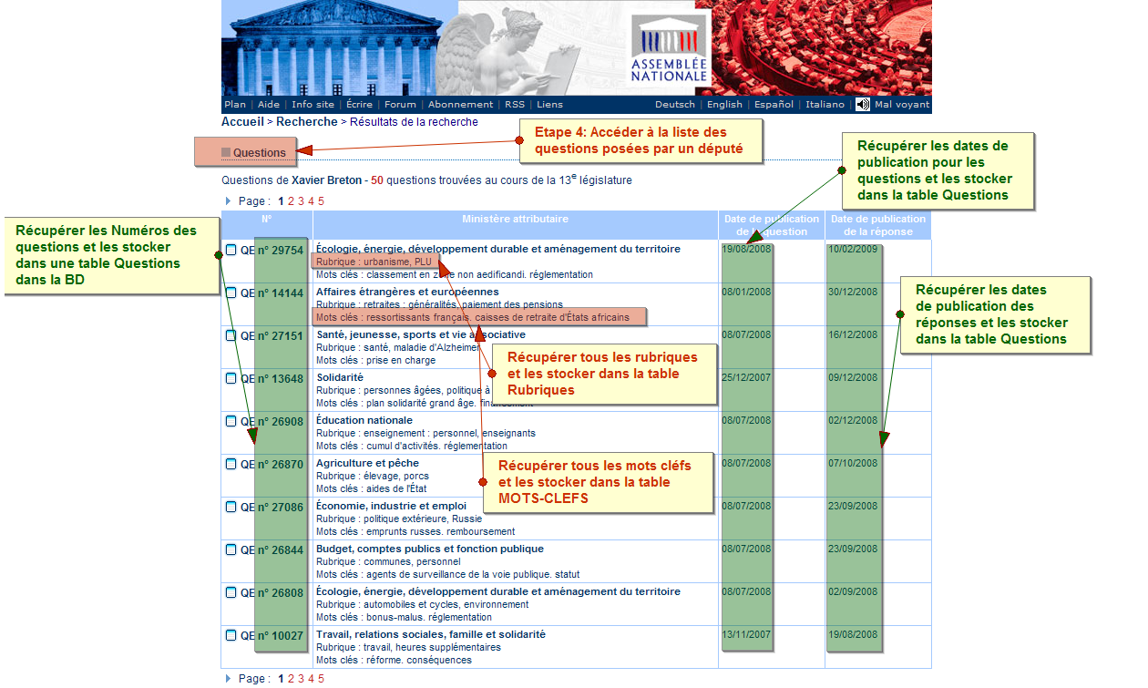

Remarque :

Il est clair d’après ces présentations que les sites américains devancent largement celles françaises en termes de richesse des informations présentées sur les députés et leurs activités politique. Ils présentent des informations beaucoup plus transparentes, détaillées et utiles par rapport à leurs homologues français. La seule ressemblance entre les deux types de sites est que tous les deux présentent des informations générales sur les députés (nom, prénom, photo, numéro de téléphone, adresse mail, ect …). Mais, les sites américains présentent d’autres informations beaucoup plus riches et beaucoup plus utiles aux demandeurs. Par exemple, aucun site français ne permet de présenter les votes des députés, alors que tous les sites américains permettent de le faire. Un autre exemple, seuls les sites américains permettent un suivi de l’activité des députés sur le Web (Twitter, YouTube, ect…). Cela s’avère très important aux électeurs, aux médias, et à tous les intéressés par la politique.
On peut dire alors que beaucoup de choses restent à faire sur le côté français afin de forger la relation entre la politique et les NTIC et de présenter des informations beaucoup plus riches et utiles aux utilisateurs. Ces informations permettront certainement un meilleur suivi de l’activité politique des députés français.

Services offerts

L’application permet de récupérer le flux d’informations sur les départements et les députés français. Elle permet d’ajouter une couche sémantique à ces informations afin de permettre à l’utilisateur d’évaluer l’activité politique des députés.
Les services offerts par l’application sont les suivants :

- Récupération du flux :

A l’authentification de l’utilisateur, l’application se connecte à la base de données pour récupérer le flux d’informations sur les députés et les départements français.

- Visualisation du flux :

L’utilisateur peut sélectionner, à partir de la tree (arborescence) des départements français, le département qu’il souhaite. A la sélection d’un département, l’application affiche les députés de ce département sous forme de tree.
L’utilisateur peut sélectionner, à partir de ce tree, le député auquel il s’intéresse. A la sélection d’un député, trois types d’informations s’affichent :

- Les informations sous forme de table : une table s’affiche et contient toutes les informations sur le député sélectionné (nom, prénom, circonscriptions, numéro de département, ect…).

- Les informations sous forme de graphe : un graphe s’affiche en indiquant des statistiques (nombre de questions, nombre de rubrique) sur tous les députés du département sélectionné. A partir de ce graphe, l’utilisateur peut sélectionner le député auquel il s’intéresse et n’afficher que les informations sur ce député. L’utilisateur peut aussi paramétrer ce graphe, sur l’axe des abscisses et des ordonnées, pour choisir les statistiques auxquelles il s’intéresse. En ajustant l’axe de temps en bas du graphe, l’utilisateur peut aussi voir l’évolution de l’activité politique du député au cours du temps ou bien à une date précise.

- Les informations sous forme de carte :

Architecture fonctionnelle

Architecture technique

Généralité

Description du matériel
Le matériel ce compose de :
- un serveur web
- des ordinateurs clients équipés de navigateur Firefox.

Description des composants logiciels
Les composantes logicielles du serveur :
- Une base MySql : http://dev.mysql.com/doc/
- La librairie PHP version 5 : http://www.php.net/

Les composantes logicielles du client :
- Firefox 3.0.9 (moteur Gecko 1.9.0.9 : http://xulfr.org/wiki/Gecko).

Les librairies utilisées :
- La bibliothèque libcurl de PHP (http://www.manuelphp.com/php/ref.curl.php#ref.curl)
- La bibliothèque simple_htmp_dom (http://sourceforge.net/search/?type_of_search=soft&words=simple_html_dom)
- L’outil des testes unitaires pour PHP : SimpleTest (http://www.simpletest.org/)
- L’outil des testes unitaires pour Java Script : JSUnit (www.jsunit.net/)
- L’outil de la création de la documentation de PHP : PhpDocumentor (www.phpdoc.org)

Description des liens
Les liens utilisés sont ceux utilisés pour le WEB : HTML, XML…

Choix d’implémentation
Les technologies utilisées dans Evalactipol sont :

Xul
XUL (prononcez « zoul ») est le langage d'interface utilisateur de Mozilla basé sur XML permettant de développer des applications multiplateformes riches en fonctionnalités et pouvant tourner connectée ou non à Interne.

Avantages de Xul :

- Langage libre de droit (aucune licence demandée).
- Langage de balisage puissant basé sur les widgets.
- Basé sur des standards existants (XML, DOM, CSS, Javascript) : XUL est un langage basé sur le standard XML 1.0 du W3C. Les applications écrites en XUL sont aussi basées sur d'autres standards du W3C tels que HTML 4.0; les Feuilles de Style en Cascade (CSS) 1 et 2; le modèle de document objet (DOM) ; JavaScript 1.5, SVG.
- Portabilité de la plate-forme: XUL est conçu pour être indépendant de la plateforme, rendant ainsi les applications facilement portables à tous les systèmes d'exploitation sur lesquels Mozilla tourne.
- Séparation de l'aspect et de la logique de l'application : XUL donne une séparation claire entre la définition de l'application et la logique de programmation ("contenu" constitué de XUL, XBL, SVG et JavaScript), la présentation ("skin" constitué de CSS et d'images), et les labels spécifiques au langage ("locale" constitué de DTDs).
- Support plusieurs technologies introduites par Mozilla qui le complète pour développer des applications web multiplateformes (XBL, Overlays, XPCOM/XPConnect, XPInstall).

KML
KML (Keyhole Markup Language) est un format de fichier permettant d'afficher des données géographiques dans un navigateur terrestre comme Google Earth, Google Maps ou Google Maps pour mobile.
KML utilise une structure basée sur des balises avec des éléments et des attributs imbriqués et reposant sur la norme XML.
Il est possible de créer des fichiers KML grâce à l'interface de Google Earth ou utiliser un éditeur XML ou un éditeur de texte simple pour rédiger du code KML brut en partant de zéro. Les fichiers KML et les éventuelles images associées peuvent être compressés en archives KMZ à l'aide du format ZIP. Pour partager des fichiers KML et KMZ, il est possible de les envoyer par e-mail ou de les stocker localement sur l’ordinateur ou sur un serveur Web public. Les navigateurs terrestres comme Google Earth affichent les fichiers KML de la même manière que les navigateurs Web affichent les fichiers HTML. Une fois le serveur Web public est configuré et l'URL (l'adresse) des fichiers KML est communiquée, toute personne disposant de Google Earth peut les afficher.

Javascript

JavaScript est un langage de programmation de scripts principalement utilisé pour les pages web interactives. C'est un langage orienté objets à prototype, c'est-à-dire que les bases du langage et ses principales interfaces sont fournies par des objets qui ne sont pas instanciés au sein de classes mais qui sont chacun équipés de constructeurs permettant de générer leurs propriétés, et notamment une propriété de prototypage qui permet d'en générer des objets héritiers personnalisés.

En plus des ces technologies récentes Evalactipol utilise :
- Php 5
- MySql
- CSS
- Xml

Schéma général & description des flux

Schéma général
L’architecture de Evalactipol est une architecture Client/Serveur.

Coté client on trouve les modules suivant :
- L’interface utilisateur : composée d’interface utilisateur construit avec Xul qui permet à l’utilisateur d’accéder aux différents services proposé par Evalactipol (navigation entre les départements et les députés, visualisation des informations sous forme de carte ou de "tags cloud", ect …).
- Les modules javascripts permettant la communication entre l’interface utilisateur et le serveur (la création dynamique des arbres, la gestion de l’interface, la création du graphique…) ainsi que la communication enter l’interface utilisateur et l’api Google Visualisation pour la création du graphe des statistiques des députés.

Coté serveur :
- Les module base de données : pour le stockage des informations sur les départements et les députés français ainsi que les activités de ses députés au sein de l’Assemblée National (leurs questions, leurs mots-clefs, leurs rubriques, ect …).
- Les modules PHP pour la récupération du flux d’informations sur les départements et les députés français, la création des graphes et des arbres pour la visualisation de ce flux.

Description des flux

Les flux d’information gérés par Evalactipol sont de six ordres :
- Parçage du site laquadrature du net pour la récupération des informations des départements et des députés à l’aide de la librairie PHP simple_htmp_dom.
- Insertion des informations récupérées du site laquadrature du net dans la base de données à l’aide des fonctions PHP.
- Lecture de la base de données pour extraire ces informations et calculer leurs valeurs en réponse à des requêtes Ajax.
- Des requêtes Ajax pour la communication ente l’interface de l’application et les modules PHP et aussi pour la communication entre le serveur et l’API GoogleVisualisation.
- Lecture des informations existantes dans le fichier Xml Evalactipol.xml. Ce fichier contient la définition de toutes les données statiques à mettre en dur et qui vont être utilisées dans le code PHP.
- Lecture des informations existantes dans les fichiers de configuration de l’application (ParamPage.php, Constantes.php). Ces fichiers contiennent toutes les constantes de l’application (le chemin absolu de l’application, de la base de données, ect…) ainsi que les paramètres de connexion (paramètres du site, paramètres de connexion à la base de données).

Base de données pour Evalactipol
La base de données de Evalactipol est modélisée suivant le modèle logique de données relationnelles (MLDR) pour optimiser la gestion des flux d’informations.

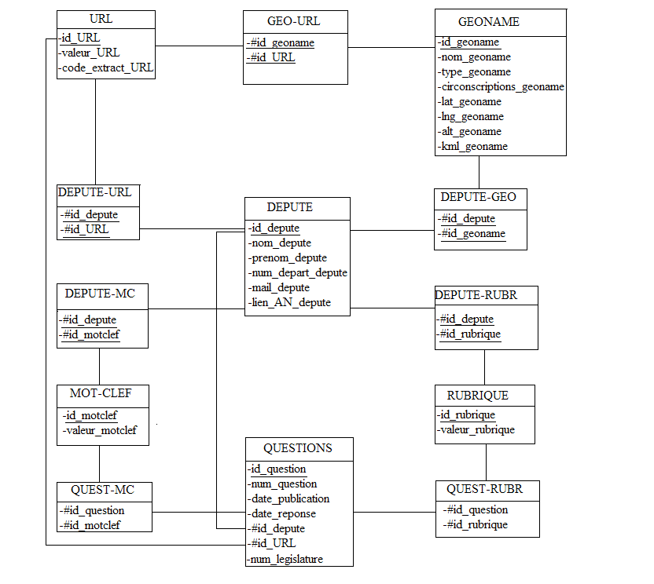

- Table GEONAME
Cette table est utilisée pour stocker les informations sur les départements français et les cantons de ces départements.

Champ | Type | Description
id_geoname | int(10) | Clef primaire auto_increment identifiant unique du geoname.
Nom_geoname | varchar(255) | Le nom du geoname (départements, cantons).
Type_geoname | varchar(255) | Le type du geoname : un département ou un canton.
num_depart_  Geoname | varchar(255) | Le numéro du département. Un canton prend le numéro du département du département dans lequel il existe.
circonscriptions_  geoname | varchar(255) | Les numéros des circonscriptions d’un département ou le numéro de circonscription d’un canton.
Lat_geoname | varchar(255) | La latitude du geoname.
Lng_geoname | varchar(255) | La longitude du geoname.
Alt_geoname | varchar(255) | L’altitude du geoname.
kml_geoname | varchar(255) | Le fichier Kml du geoname.

- Table DEPUTE
Cette table est utilisée pour stocker les informations sur les députés français.

Champ | Type | Description
id_depute | int(10) | Clef primaire auto_increment identifiant unique du député.
nom_depute | varchar(255) | Le nom du député.
prenom_depute | varchar(255) | Le type du député.
mail_depute | varchar(10) | Les adresses e-mails du député.
numphone_  depute | varchar(255) | Les numéros de téléphone du député.
lien_AN_depute | decimal(10,0) | Le lien dans le site de l’Assemblée Nationale du député.
num_depart_  depute | decimal(10,0) | Le numéro du département du député.
circonsc_depute | decimal(10,0) | Le numéro de circonscription sous la responsabilité  du député.

- Table URL
Cette table est utilisée pour stocker les liens des pages internet (urls) desquelles on extrait les informations sur les députés et les départements ainsi que les lignes de code utilisées pour l’extraction et la recherche de ces informations.

Champ | Type | Description
id_URL | int(10) | Clef primaire auto_increment identifiant unique de l’url.
valeur_URL | text | La valeur de l’url.
code_extract_  URL | text | Le code qui a permet de rechercher et d’extraire les informations sur les départements et les députés .

- Table QUESTIONS
Cette table est utilisée pour stocker les informations sur les questions posées par chaque député au sein de l’Assemblée Nationale.

Champ | Type | Description
id_question | int(10) | Clef primaire auto_increment identifiant unique d’une question.
num_question | int(10) | Le numéro d’une question.
date_publication | date | La date de la publication d’une question.
date_reponse | date | La date de la réponse à une question.
num_legislature | int(10) | Le numéro de législature contenant la question.
id_depute | int(10) | L’identifiant unique du député qui a posé la question.
id_URL | int(10) | L’identifiant unique de l’url dans laquelle les numéros des questions d’un député ont été trouvées .

- Table MOT-CLEF
Cette table est utilisée pour stocker les mots-clefs de toutes les questions posées par les députés français.

Champ | Type | Description
id_motclef | int(10) | Clef primaire auto_increment identifiant unique d’un mot-clef.
valeur_motclef | varchar(255) | La valeur du mot-clef.

- Table RUBRIQUE
Cette table est utilisée pour stocker les rubriques de toutes les questions posées par les députés français.

Champ | Type | Description
id_rubrique | Int(10) | Clef primaire auto_increment identifiant unique d’une rubrique.
valeur_rubrique | varchar(255) | La valeur d’une rubrique.

- Table GEO-URL
Cette table est utilisée pour faire la jointure entre le geoname et son url.

Champ | Type | Description
id_geoname | Int(10) | Clef primaire auto_increment identifiant unique d’un geoname.
id_URL | Int(10) | Clef primaire auto_increment identifiant unique d’une URL.

- Table DEPUTE-GEO
Cette table est utilisée pour faire la jointure entre le député et son geoname.

Champ | Type | Description
id_depute | Int(10) | Clef primaire auto_increment identifiant unique d’un député.
id_geoname | Int(10) | Clef primaire auto_increment identifiant unique d’un geoname.

- Table DEPUTE-URL
Cette table est utilisée pour faire la jointure entre le député et son url.

Champ | Type | Description
id_depute | Int(10) | Clef primaire auto_increment identifiant unique d’un député.
id_URL | Int(10) | Clef primaire auto_increment identifiant unique d’une URL.

- Table DEPUTE-RUBR
Cette table est utilisée pour faire la jointure entre le député et les rubriques des questions qu’il a posé.

Champ | Type | Description
id_depute | Int(10) | Clef primaire auto_increment identifiant unique d’un député.
id_rubrique | Int(10) | Clef primaire auto_increment identifiant unique d’une rubrique.

- Table DEPUTE-MC
Cette table est utilisée pour faire la jointure entre le député et les mots-clefs des questions posées qu’il a posé.

Champ | Type | Description
id_depute | Int(10) | Clef primaire auto_increment identifiant unique d’un député.
id_motclef | Int(10) | Clef primaire auto_increment identifiant unique d’un mot-clef.

- Table QUEST-RUBR
Cette table est utilisée pour faire la jointure entre la question et les rubriques de cette question.

Champ | Type | Description
id_question | Int(10) | Clef primaire auto_increment identifiant unique d’une question.
id_rubrique | Int(10) | Clef primaire auto_increment identifiant unique d’une rubrique.

- Table QUEST-MC
Cette table est utilisée pour faire la jointure entre la question et les mots-clefs de cette question.

Champ | Type | Description
id_question | Int(10) | Clef primaire auto_increment identifiant unique d’une question.
id_motclef | Int(10) | Clef primaire auto_increment identifiant unique d’un mot-clef.

Communication Php/MySql
PHP permet d’assurer la communication entre les fonctions PHP et la base de données MySQL. Les informations récupérées sur les départements et les députés sont par la suite stockées dans les tables de la base de données. Ces informations sont par la suite récupérées de la base de données pour être traitée et par la suite affichées dans l’interface Xul.
Pour cela, la classe database.php a été développée. Cette classe contient toutes les méthodes du traitement de la base de données (connexion, déconnexion, sélection, gestion des résultats, ect …)

Communication serveur PHP/site laquadrature du net
Le but de ce type de communication est d’extraire les informations du site laquadrature du net pour permettre de les manipuler et de les utiliser par la suite.
Les classes PHP communiquent avec le site laquadrature du net en exécutant les requêtes de la bibliothèque simple_html_dom. Cette bibliothèque est écrite en PHP5 et permet d’extraire le contenu des sites internet construits de pages html.

La réponse à ces requêtes est sous la forme XML. Les classes PHP le récupère, le parse et stocke le résultat dans les tables de la base de données.

Communication serveur interface de gestion Xul/Serveur PHP

L’interface de gestion développée avec Xul communique avec le serveur PHP par des fonctions java script et en utilisant la méthode AJAX (Asynchronous JavaScript and XML).

Communication Serveur /API Google Visualisation

Description de l’interface

Page des départements

Cette page présente à l’utilisateur une interface de navigation entre les différents départements de France. Ces départements sont représentés sous la forme d’une arborescence facile à exploiter en un simple clic.

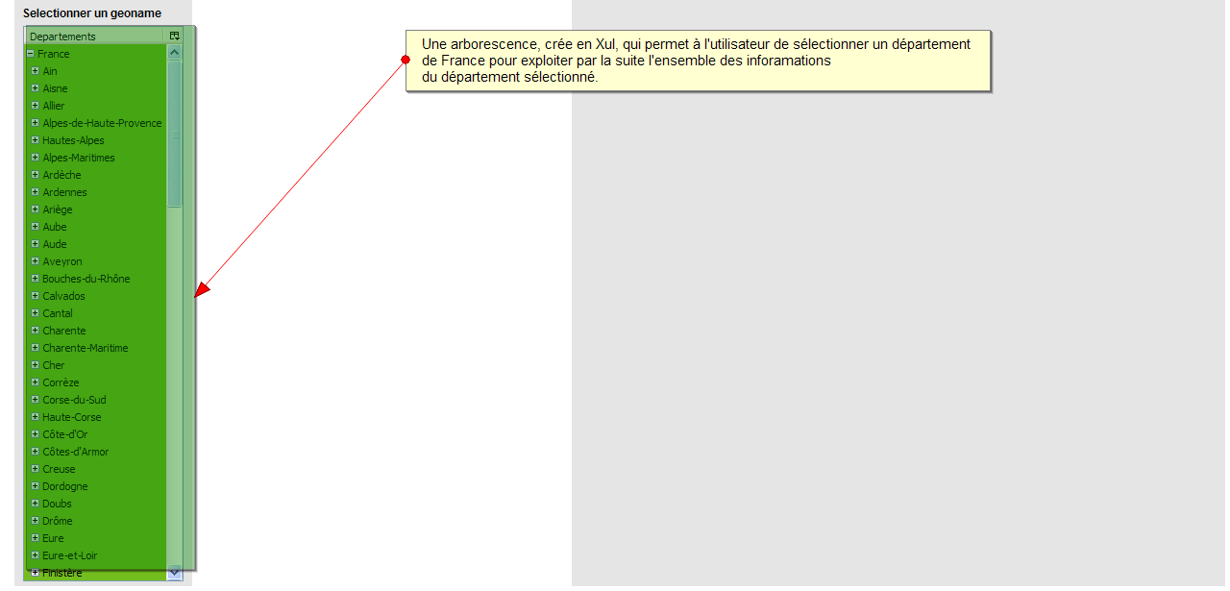

La sélection d’un département permet d’afficher l’ensemble des informations qui le concerne. Pour notre application, on s’intéresse à trois types d’informations :
- Les informations générales d’un département.
- La liste des députés d’un département.
- Les statistiques qui concernent l’activité politique des députés d’un département.

Les informations générales concernant un département

La sélection d’un département dans la première page permet d’afficher les informations générales du département sélectionné. Ces informations prennent la forme d’une listbox de deux colonnes : la première présente le nom de l’information extraite. Quant à la deuxième, elle présente sa valeur.

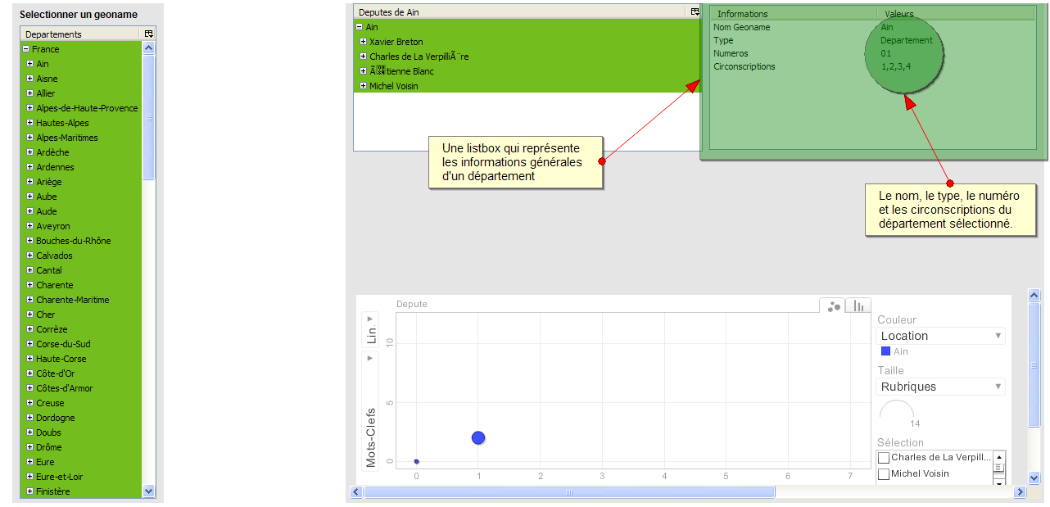

La liste des députés d’un département

La sélection d’un département permet d’extraire la liste des députés de ce dernier. Pour permettre une meilleure navigation, les députés du département sélectionné sont représentés par une arborescence (tree). Celle-ci permettra à l’utilisateur de sélectionner un député pour extraire les informations pertinentes.

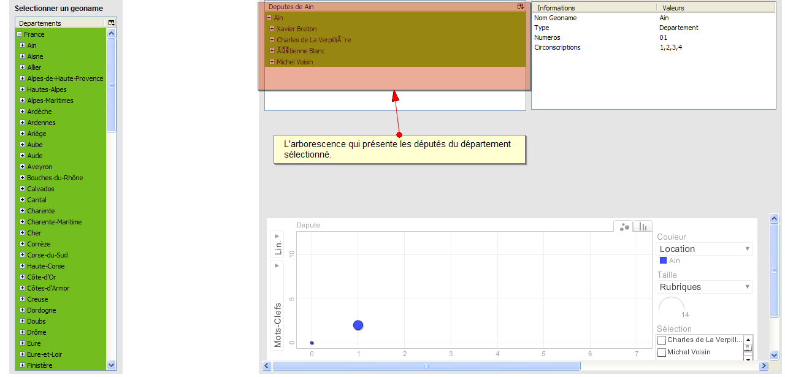

Les statistiques des députés d’un département

L’application permet à l’intéressé d’obtenir une vision précise de l’évolution de l’activité politique de tous les députés au sein de l’Assemblée Nationale. En sélectionnant un département, un graphe s’affiche en bas de la page permettant d’illustrer l’activité politique d’un député au cours du temps.

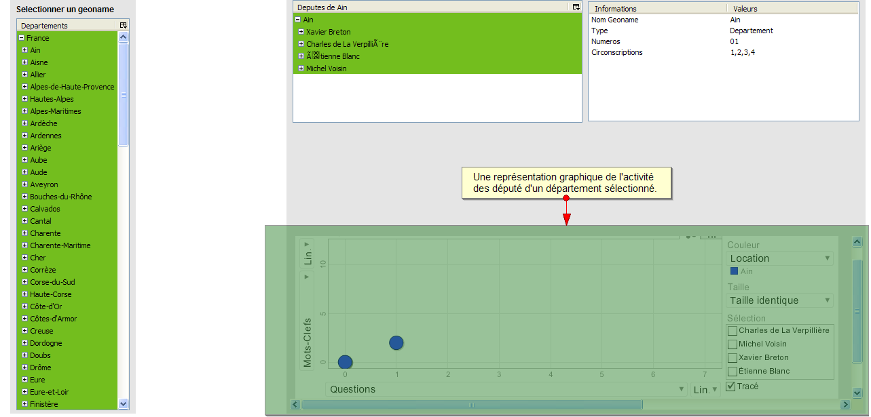

- Présentation du graphe

Les deux schémas ci-dessous permettent de représenter les différentes fonctionnalités offertes par le graphe d’évaluation de l’activité des députés.

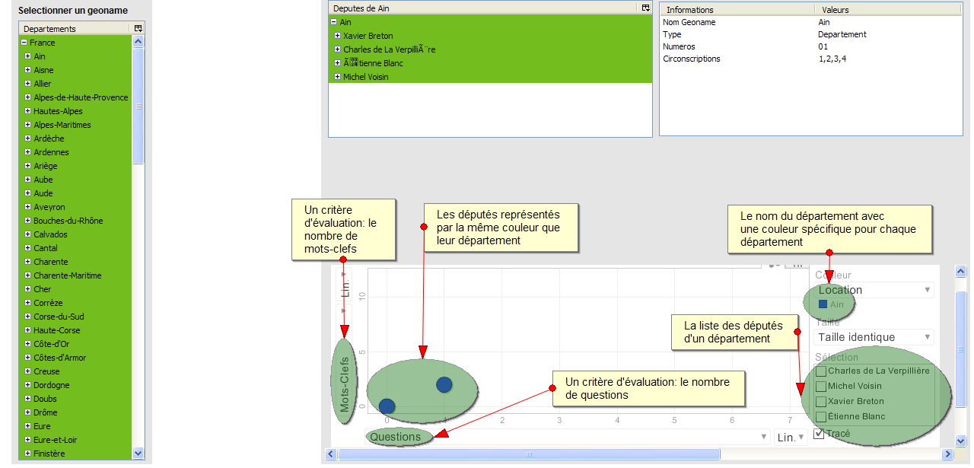

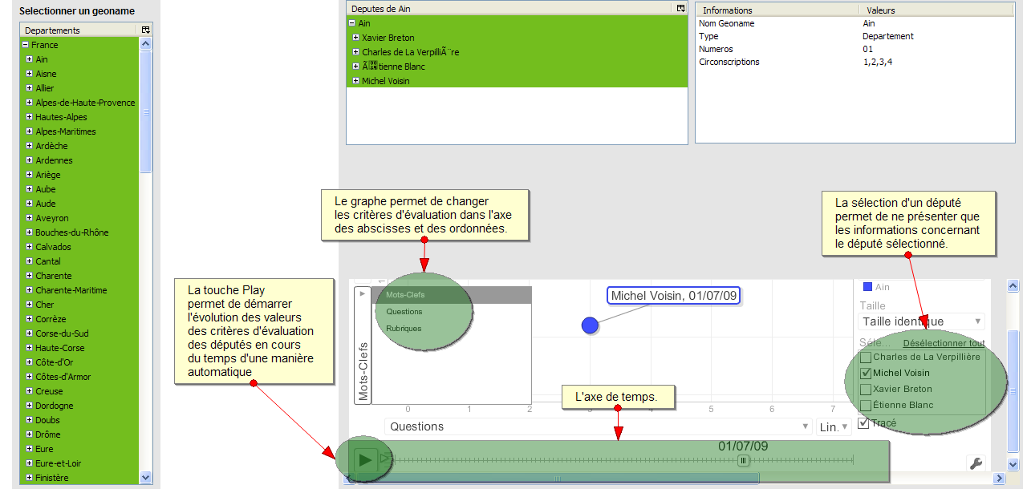

- Définition des plages temporelles

Pour permettre une meilleure visibilité de l’évolution de l’activité politique des députés au cours du temps, notre choix était de définir cinq plages temporelles du 01 Juillet 2007 au 01 Janvier 2010. Chaque plage temporelle s’étend sur six mois. Ces plages sont réparties comme suit :
  - Première plage : du 01 Juillet 2007 au 01 Janvier 2008.
  - Deuxième plage : du 02 Janvier 2008 au 01 Juillet 2008.
  - Troisième plage : du 02 Juillet 2008 au 01 Janvier 2009.
  - Quatrième plage : du 02 Janvier 2009 au 01 Juillet 2009.
  - Cinquième plage : du 02 Juillet 2009 au 01 Janvier 2010.

Remarque : Il est à noter que le calcul des nombres de critères d’évaluation (nombre de questions, nombre de mots-clefs, nombre de rubriques) s’effectue plage temporelle par plage temporelle. Le nombre de critères d’évaluation n’est pas cumulé d’une plage à une autre : pour chaque critère, on ne calcule que le nombre qui produit dans la période définie par chaque plage.

Avantages du graphe

L’objectif de notre application est d’évaluer l’activité des députés, notamment leurs interventions au sein de l’Assemblée Nationale. L’avantage majeur du graphe est qu’il présente à l’utilisateur une grande palette de critères d’évaluation. C’est un graphe riche en terme d’informations. Il permet donc de répondre à plusieurs questions. La réponse à ces questions se trouve dans un seul graphe, centralisant plusieurs informations et présentant une grande souplesse par le passage entre les différents critères d’évaluation. Cette centralisation des informations est très bénéfique à l’utilisateur, qui par un simple clic, peut avoir la réponse à la majorité des questions qu’il pourrait se poser et peut avoir une vision de plus en plus précise de l’activité des députés au cours du temps.

Dans ce qui suit, on va présenter l’ensemble des questions qui pourraient être posées par un utilisateur et on va démontrer comment le graphe permet de répondre à ces questions d’une manière précise, souple et approfondie.

- Quel est le nombre de questions posées par un député à une date donnée et comment cela évolue-t-il dans le temps?

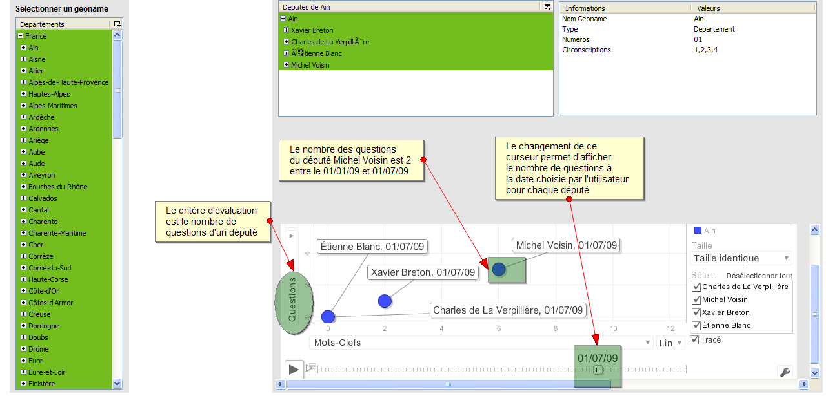

- Quel est le nombre de mots-clefs d’un député par rapport au nombre de questions à une date donnée et comment cela évolue-t-il dans le temps?

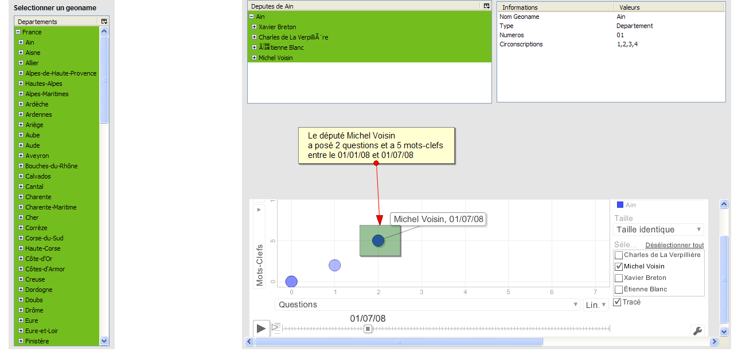

- Quel est le nombre de rubriques d’un député par rapport au nombre de questions à une date donnée et comment cela évolue-t-il dans le temps?

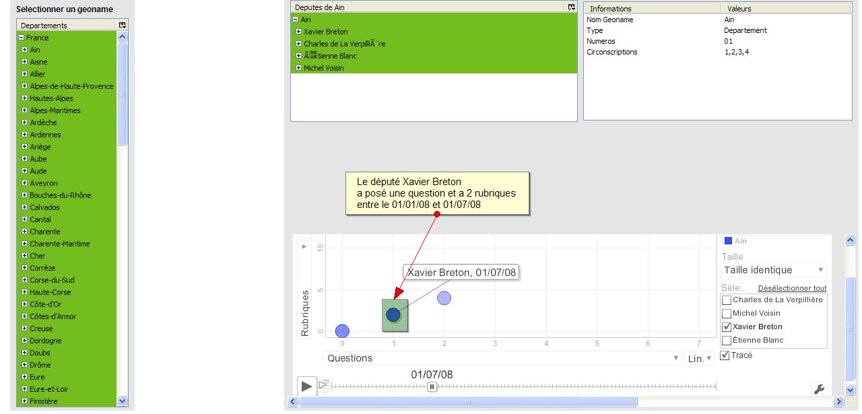

- Quel est le nombre de rubriques d’un député par rapport au nombre de mots-clefs à une date donnée et comment cela évolue-t-il dans le temps?

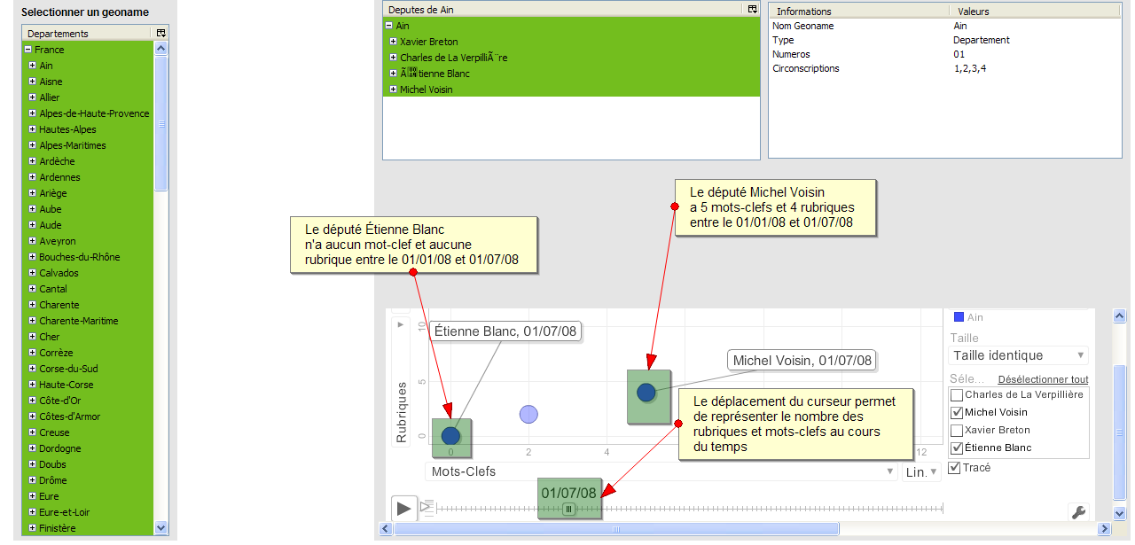

- Quel député a posé le plus de questions dans un département donné à une date donnée et comment cela évolue-t-il dans le temps?

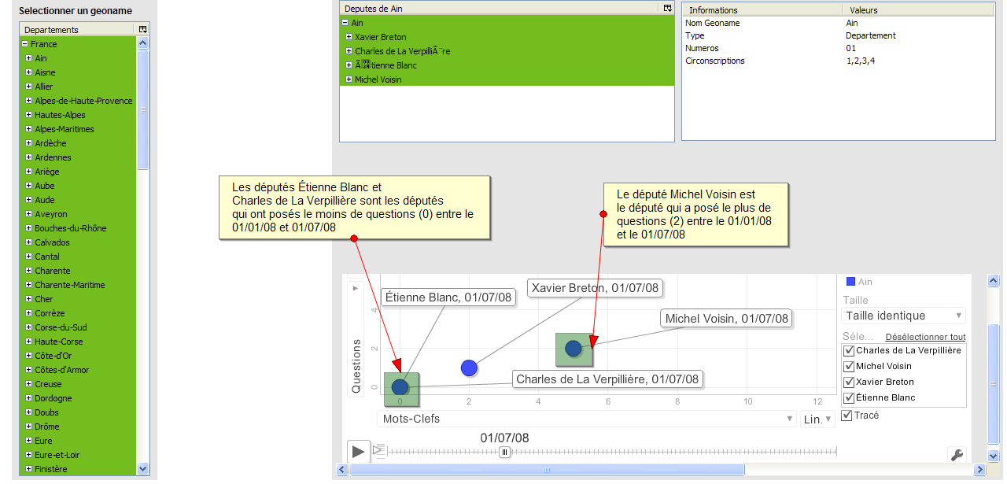

- Quel député regroupe le plus de mots-clefs dans un département donné à une date donnée et comment cela évolue-t-il dans le temps?

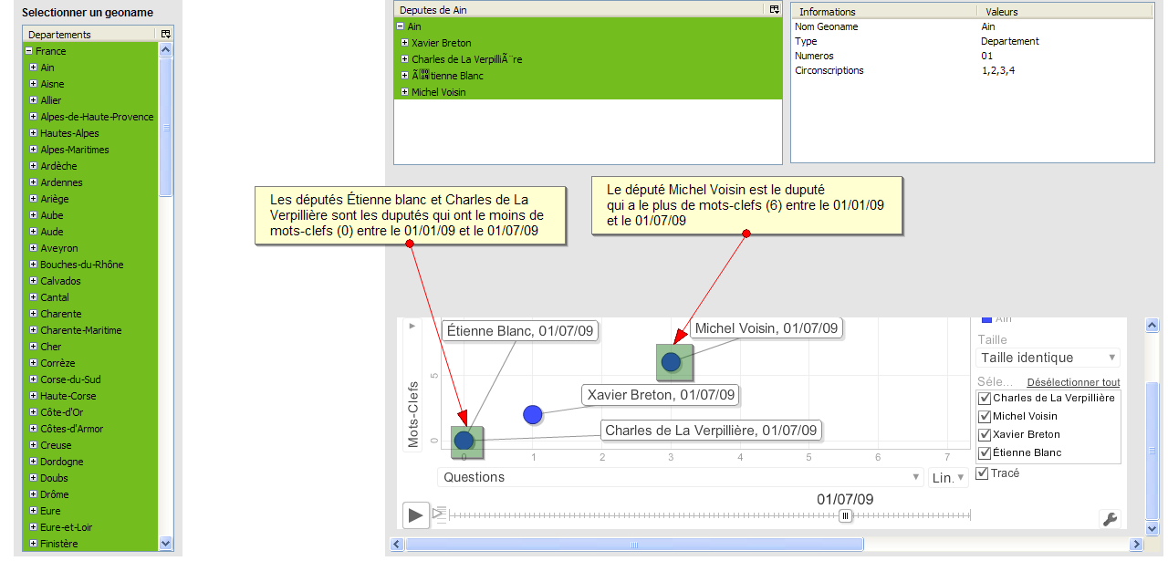

- Quel député regroupe le plus de rubriques dans un département donné à une date donnée et comment cela évolue-t-il dans le temps?

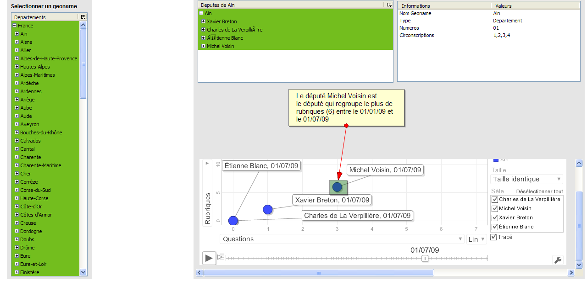

- Comment évolue le nombre de questions posées par un député au cours du temps ?

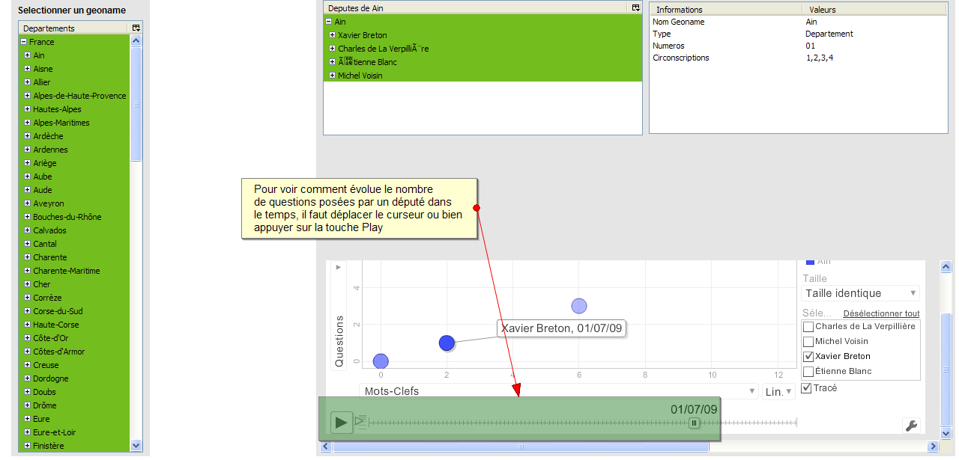

- Comment évolue le nombre de mots-clefs d’un député au cours du temps ?

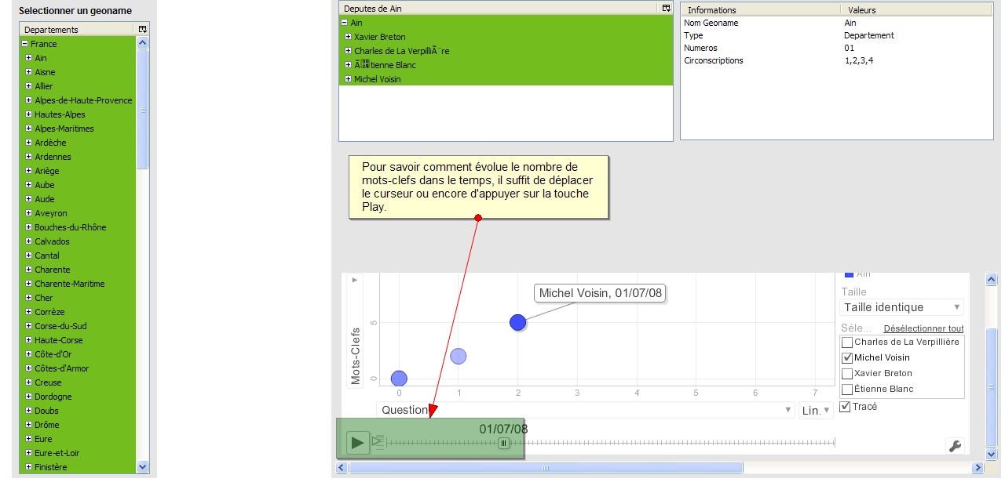

- Comment évolue le nombre de rubriques d’un député au cours du temps ?

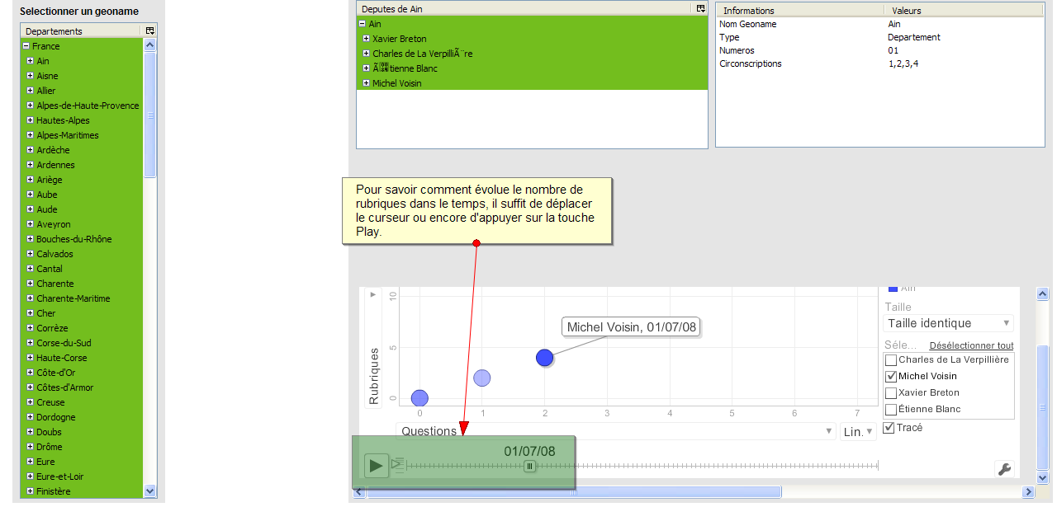

- Quel est le nombre total des questions de tous les députés d’un département ?

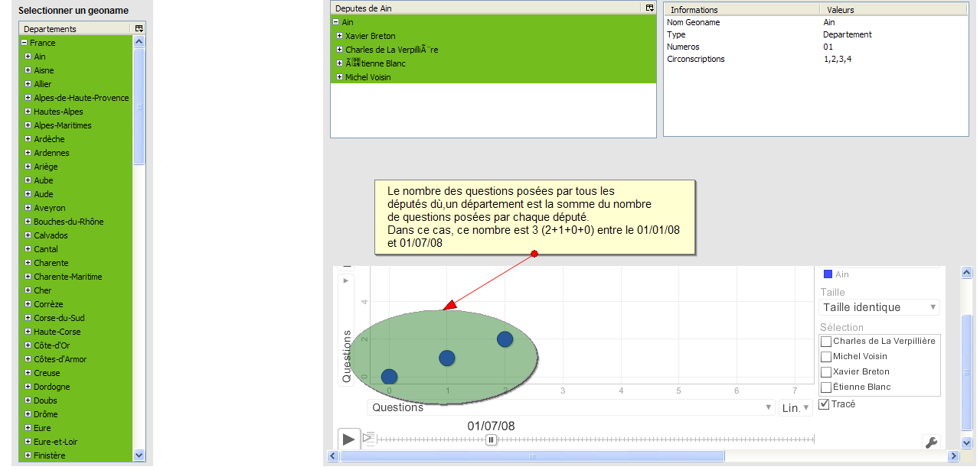

Ainsi, il paraît clair que la richesse des informations et des critères d’évaluation que renferme ce graphe permet à l’utilisateur de trouver dans un graphe unique l’ensemble des réponses à ses questions. Il suffit de changer les critères d’évaluation dans les listes déroulantes du graphe en choisissant le critère voulu. En outre, le graphe permet d’avoir une dimension temporelle de l’évolution de l’activité politique des députés. Pour cela, il suffit de déplacer manuellement le curseur du temps. Une manière automatique est également disponible en appuyant simplement sur la touche ‘Play’ en bas du graphe. Ce graphe permet, de plus, de se focaliser sur l’activité politique d’un seul député. Il suffit de sélectionner le nom et le prénom de l’utilisateur dans la partie traitant des députés.

- Inconvénients du graphe

L’inconvénient majeur du graphe est que son temps de réponse dépend essentiellement des plages temporelles définies. En effet, à partir de plus de cinq plages temporelles, le temps de réponse se dégrade de façon visible. Cela nous amène à définir cinq plages temporelles sur deux ans, chacune s’étendant sur six mois.

Page d’informations sur les députés

La première page se propose, tout d’abord, de fournir les informations qui concernent les départements français, notamment les informations générales ainsi que les noms et les statistiques des députés par département. Ensuite, il est intéressant de se pencher sur les informations qui concernent chaque député.
Cette page renferme les informations suivantes, par un simple clic sur un député dans le tree des députés d’un département:
- Les cantons sous sa responsabilité.
- Ses informations générales.
- Ses questions.
- Ses mots-clefs.
- Ses rubriques.
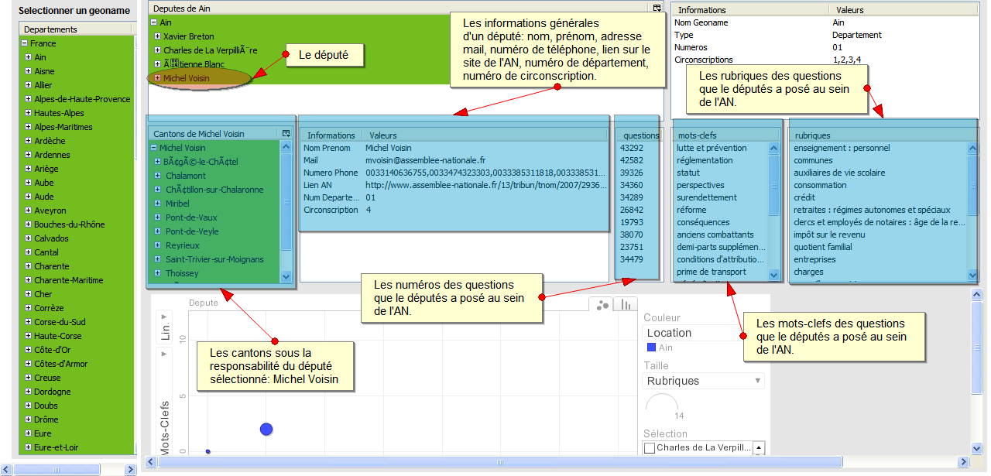

Génération automatique de la documentation

Pour assurer une meilleure lisibilité du code écrit pour un projet de développement ainsi que pour garantir que ce projet pourrait bien être maintenu et évolué par d’autres développeurs, la qualité de la documentation du code s’avère la meilleure solution.

Le grand problème est que souvent, dans le cycle de vie normal d'un développement d'application, il n'y a pas que des phases de programmation. En effet, professionnellement parlant, il doit y avoir une phase de documentation du code produit. Cette phase fut très souvent bâclée et la documentation s’avérer fastidieuse à écrire, ce qui peut poser des problèmes dans une équipe de développement. Il n'est donc pas étonnant que la plupart des entreprises embauchent des personnes distinctes pour créer la documentation technique, au lieu d'essayer de persuader les développeurs et programmeurs de le faire eux-mêmes.

Aujourd'hui il est conseillé de documenter le code durant la phase de conception, et non plus après. Pour ce faire, il existe plusieurs outils qui permettent d’extraire directement de l’information du code source pour produire une documentation. Parmi les outils les plus connus, on peut citer phpdocumentor (pour le code écrit en php) et JavaDoc (pour le code écrit en Java).

PhpDocumentor

Présenté comme "la solution de documentation complète pour PHP", phpDocumentor recherche les commentaires dans le code source et les utilise pour créer une documentation API professionnelle et très bien présentée. Le standard de la documentation PHP est intégré à Zend Studio 5.5.

PhpDocumentor supporte divers formats de sortie: HTML, PDF, Windows HLP et XML. Pour chacun de ces formats de sortie, différents modèles et mises en forme sont disponibles. L’utilisateur peut même créer ses propres modèles: phpDocumentor utilise le moteur de modèles bien connu Smarty pour sortir les données.
PhpDocumentor est disponible dans le référentiel PEAR (PHP Extension and Application Repository) et peut également être téléchargé depuis Phpdoc.org. Pour l'installer, il suffit d'extraire les fichiers de l'archive de téléchargement dans l’installation locale de PEAR et de pointer le navigateur sur le script phpdoc.php dans le répertoire d'installation.

Le résultat est la principale interface web de phpDocumentor (il existe également une interface de ligne de commande). Cette interface web est utilisée pour indiquer à l'application quelles classes PHP lire et pour lesquelles générer de la documentation. PhpDocumentor inclut des assistants PhpDoc et des fonctionnalités permettant d'ajouter automatiquement des commentaires PHPDoc aux fichiers, classes, fonctions et constantes utilisés dans le code php.

Pour pouvoir générer la documentation du code d’un projet avec phpDocumentor, il faut que ce code soit bien balisé. En effet, l'élément de base du balisage phpDocumentor est ce que l'on appelle un DocBlock (un bloc de commentaire multiligne), qui peut apparaître avant toute construction, classe ou fonction PHP et qui ressemble à ceci:
/**
* texte
*
*/
Voici quelques-unes des balises les plus fréquemment utilisées que supporte phpDocumentor:
@access: indique si la fonction est publique ou privée;
@author: nom et adresse électronique de l'auteur de la fonction;
@version: numéro de version de la fonction;
@param: argument d'une fonction, dont son type et une description;
@return: valeur de retour issue d'une fonction, dont son type et une description;
@var: type et description de la variable, pour les variables de classe ou les variables locales contenues dans une fonction;
fonction;

JavaDoc

JavaDoc est un outil fournit par défaut avec le JDK. Il permet de créer automatiquement, par le biais de commentaires écrits sous un certain format, une documentation de l'application en HTML. Le développeur peut ainsi, moyennant un peu plus de rigueur et de mise en forme préparer une documentation complète sur son programme, tout en écrivant son code.
JavaDoc se charge de parser (analyse syntaxique) le code, d'en extraire les informations et de les restituer au format HTML. Un certain nombre de fichiers sont générés et permettent la navigation parmi toutes les classes documentées. Le fichier de départ se nomme alors index.html.

Les commentaires doivent bien évidement suivre une norme d'écriture. Ils peuvent contenir du texte simple, des tags HTML de mise en forme (italique, gras... ou même <pre>, pour mettre du code dans vos commentaires, ce qui peut se révéler utile), ou des tags spéciaux réservé à JavaDoc, qui débutent par @ (@author, @version...). Ces commentaires doivent obligatoirement se trouve juste avec le code qu'ils commentent (paquetage, classe, interface, variable d'occurrence ou méthode).

Voici la forme de base d'un commentaire JavaDoc pour une classe:

01./** Description du code dans un phrase complète.
02. * @author <a href="http://www.le-site.com/">Jean Dupondt</a>
03. * @version 1.0 (2003-01-09)
04.*/
05.public class MaClasse extends java.applet.Applet {
...

Génération automatique de documentation dans Evalactipol

Pour générer automatiquement la documentation pour le projet Evalactipol, nous avons opté pour l’utilisation de l’outil phpDocumentor.

Installation de phpDocumentor

L’installation est très simple, Il suffit de télécharger le package de phpDocumentor depuis Phpdoc.org et d’extraire les fichiers de l’archive de téléchargement dans la racine du répertoire www.

Remarques :

- La version de phpDocumentor utilisée dans notre application est 1.4.2.
- PhpDocumentor met un certain temps pour générer toute la documentation d’une application php. Et apache par défaut limite le traitement du script php à 30 secondes. Ce qui bien évidement ne suffit pas pour faire tourner PhpDocumentor. Pour pallier ce problème il suffit de modifier fichier php.ini :
max_execution_time = 0;
max_input_time = 0;

Configuration de phpDocumentor

La configuration de phpDocumentor se fait à partir de son interface web d’administration. Cette interface est accessible en ouvrant le dossier PhpDocumentor dans le serveur web. La figure ci-dessous présente l’interface web de phpDocumentor.

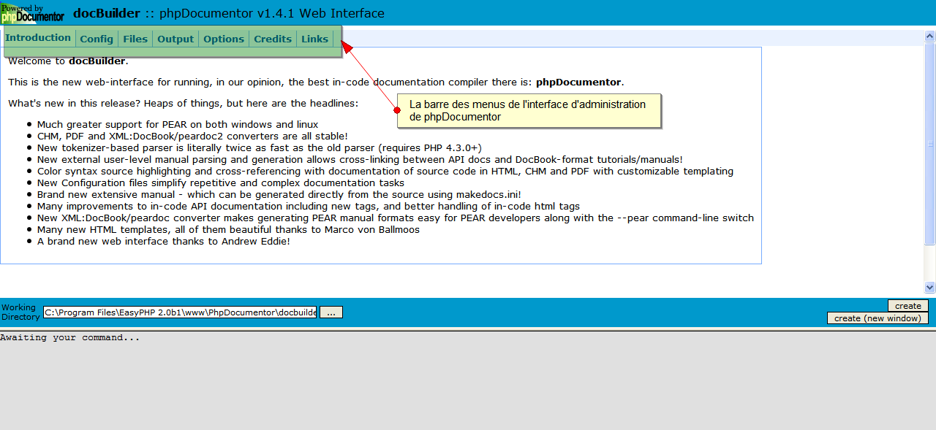

C’est l’onglet Files qui va nous intéresser en premier (voir figure). Dans cet onglet, on doit ajuster les valeurs des champs suivants :
Directory to parse : C’est le chemin du dossier où se situe votre application php (celui que phpDocumentor va traiter)
Files to ignore : On doit indiquer les types de fichier à ne pas traiter (ex : *.png, *.jpg, *.css)

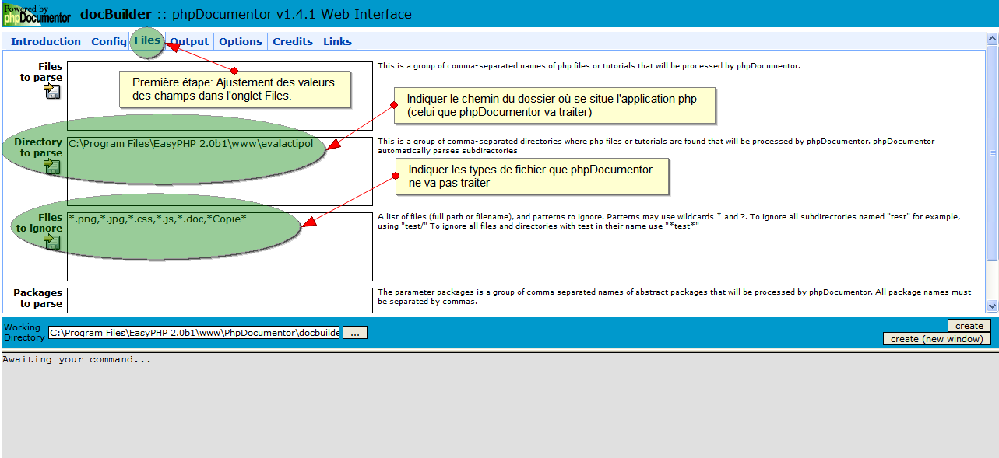

Passons maintenant à l’onglet Output (voir figure). Dans cet onglet, on doit ajuster les valeurs des champs suivants :
Target : Nous allons indiquer l’adresse où notre documentation va être générée ( ex: C:\Program Files\EasyPHP 2.0b1\www\evalactipol)
Output Format : C’est la forme que prendra la documentation (vous aurez le choix entre du xml , html ou pdf).

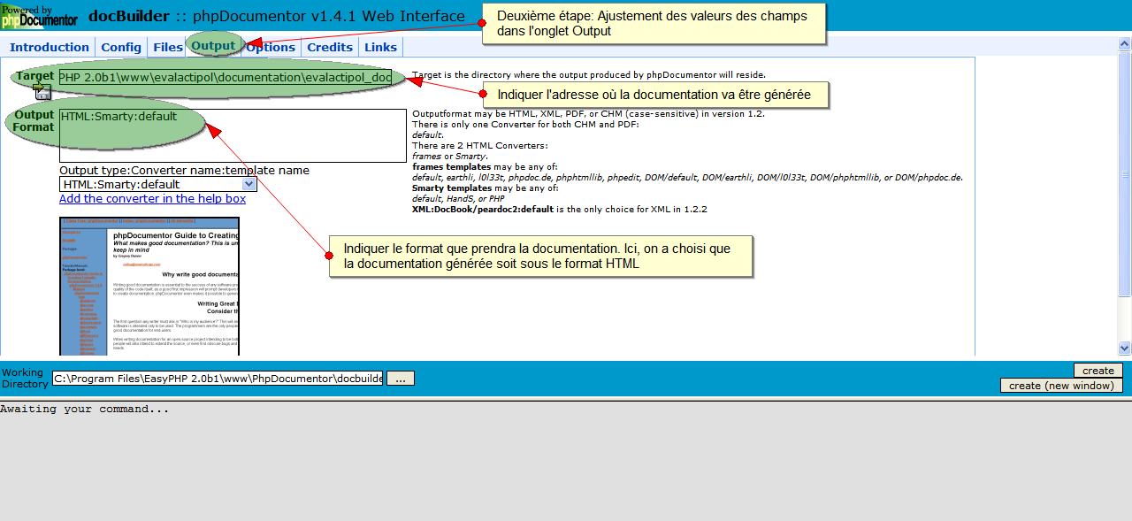

La dernière modification sera dans l’onglet Options (voir figure). Dans cet onglet, on doit ajuster les valeurs des champs suivants :
Generated Documentation Title : C’est le nom de votre documentation.

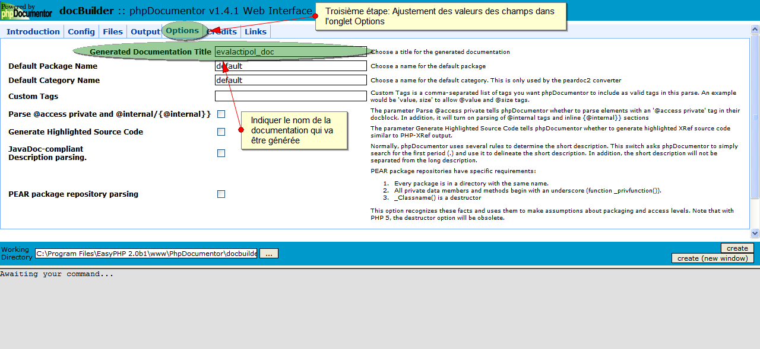

Commenter le code de Evalactipol

Pour pouvoir générer la documentation du code de notre projet avec phpDocumentor, il faut que ce code soit bien balisé. Pour cela, on va utiliser les balises supportée par phpDocumentor (voir 6.1) avant chaque fonction, méthode ou classe dans tout le code de Evalactipol.

Ci-dessous, un exemple de balisage utilisé pour l’une des classes de notre code:

/**
* Cette classe permet de construire, avec php, le code Xul pour les trees et les listbox
*
* Cette classe permet de construire à partir des variables Ajax
* le contenu de l'interface Xul. Elle calcule la valeur des
* variables qui s'affichent dans l'interface de gestion de l'application.
* Ceci se fait en consultatnt la base de données pour extraire les informations,
* les construire selon le format Xul et les faire retourner sous format Xul pour
* l'affichage par la suite.
*
* @package Evalactipol_libraries
* @version $Id: Xul.php,v 1 2009/05/10 16:03:55
* @author Mehdi TOUIBI <touibimehdi@yahoo.fr>
*/

class Xul{
….
}

Ci-dessous, un exemple de balisage utilisé pour l’une des méthodes de cette classe:

/**
* Cette fonction est appelée par la fonction GetListes(). Elle permet
* de construire en php le code en xul des listbox.
*
* @param array $result_sql les informations sur les député extraites de la * BDD
* @param string $type le type de la tree en cours
* @param object $Q le contenu extrait du fichier evalactipol.xml contenant * les constantes et les requêtes sql pour traiter les députés.
* @return string $listbox le code xul écrit en php permettant de construire * les listbox
* @access public
*/
function GetListbox($result_sql,$type,$Q){
$listbox = '<listbox flex="1">';
….
}

Génération de la documentation
Une fois les trois étapes décrites ci-dessous sont réalisées avec succès, il ne reste que l’étape de l’exécution du script de génération de la documentation. La figure ci-dessus montre comment cela peut être fait à partir de l’interface d’administration de phpDocumentor.
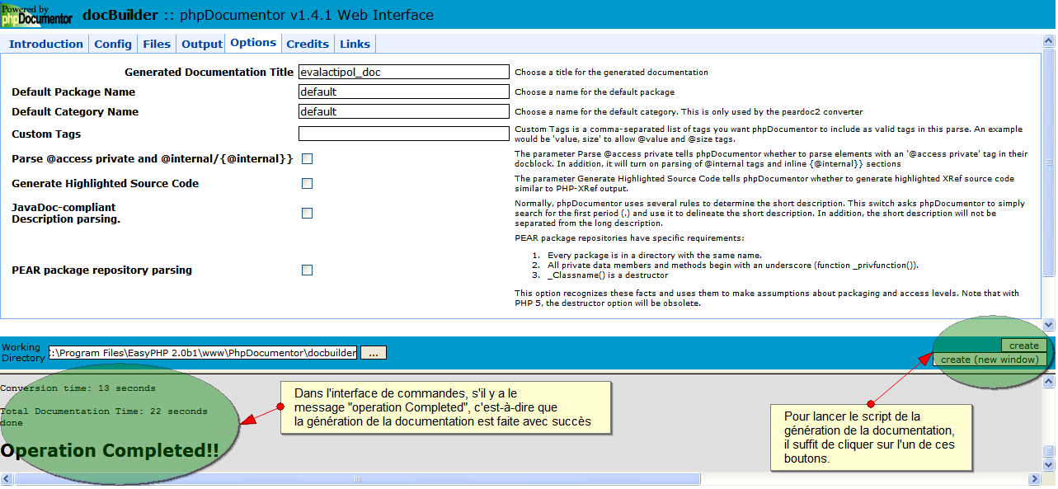

Comme la montre la figure ci-dessus, le résultat de l’exécution du script de génération de la documentation est affiché dans l’interface de commandes. Une fois le message "Operation Completed" affiché, on peut voir le résultat de la documentation générée dans le dossier défini pendant la configuration de phpDocumentor (voir figures).
La figure suivante présente la documentation générée sous format HTML de la classe Xul.php qu’on a commenté ci-dessus.
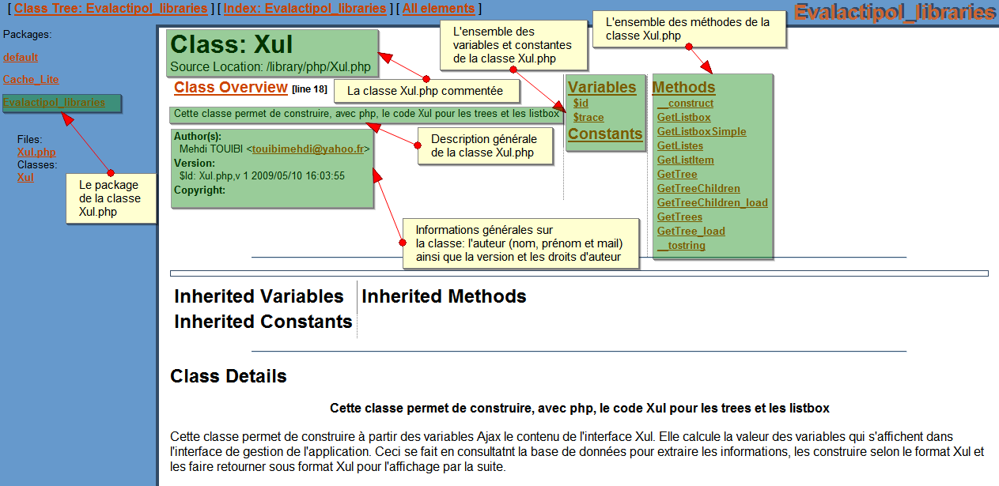
La figure suivante présente la documentation générée sous format HTML de la fonction GetListeBox.php qu’on a commenté ci-dessus.
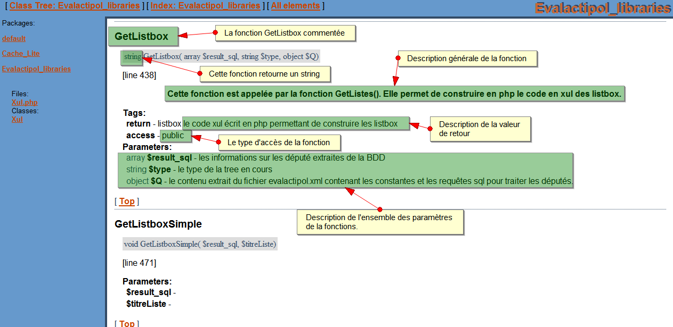
On peut donc remarquer que la documentation est générée selon le format HTML déjà spécifié (voir figure) et dans l’endroit spécifié (voir figure). Toutes les informations et les commentaires déclarés avec les balises dans notre code sont visibles dans la documentation HTML générée.

Tests unitaires

En programmation informatique, le test unitaire est un procédé permettant de s'assurer du fonctionnement correct d'une partie déterminée d'un logiciel ou d'une portion d'un programme (appelée « unité »).

Il s'agit pour le programmeur de tester un module, indépendamment du reste du programme, ceci afin de s'assurer qu'il répond aux spécifications fonctionnelles et qu'il fonctionne correctement en toutes circonstances. Cette vérification est considérée comme essentielle, en particulier dans les applications critiques. Elle s'accompagne couramment d'une vérification de la couverture de code, qui consiste à s'assurer que le test conduit à exécuter l'ensemble (ou une fraction déterminée) des instructions présentes dans le code à tester.

L'ensemble des tests unitaires doit être rejoué après une modification du code afin de vérifier qu'il n'y a pas de régressions (l'apparition de nouveaux dysfonctionnements).

Dans les applications non critiques, l'écriture des tests unitaires a longtemps été considérée comme une tâche secondaire. Cependant, la méthode Extreme programming (XP) a remis les tests unitaires, appelés « tests du programmeur », au centre de l'activité de programmation.

La méthode XP préconise d'écrire les tests en même temps, ou même avant la fonction à tester (Test Driven Development). Ceci permet de définir précisément l'interface du module à développer. En cas de découverte d'un bogue, on écrit la procédure de test qui reproduit le bogue. Après correction on relance le test, qui ne doit indiquer aucune erreur.

Le terme générique « xUnit » désigne un outil permettant de réaliser des tests unitaires dans un langage donné (dont l'initiale remplace « x » le plus souvent). Parmi les outils de tests unitaires les plus connus, on peut citer :

- JUnit pour Java
- FLEXunit pour Adobe Flex
- PHPUnit et SimpleTest pour PHP
- NUnit pour .NET
- JSUnit pour Javascript
- Cppunit pour C++
- …

Dans ce qui suit, on s’intéressera à deux outils de tests unitaires, PHPUnit (pour les tests dans PHP) et JUnit (pour les tests dans Java).

PHPUnit

PHPUnit est un framework open source de tests unitaires dédié au langage de programmation PHP. Basé sur JUnit, il intègre tous les concepts communs aux bibliothèques de tests unitaires xUnit.
PHPUnit présente une syntaxe simple et facile à comprendre et à retenir. Il présente un grand nombre de méthodes de tests. Ces tests sont très bien organisés et exécutés d’une façon flexible.

Parmi les fonctionnalités avancées de PHPUnit, on peut distinguer:
- Support des objets "mock" (simulateur d'objets)
- Analyse de la couverture de code (code coverage analyse).
- Support de Selenium RC (tests fonctionnels)
- Journalisation des tests aux formats XML, JSON, TAP ou dans une base de données.
PHPUnit est pris en charge nativement dans les IDE suivant :
- NuSphere PHPEd.
- PHPEdit.
- Zend Studio.
- PHPEclipse (le plugin Eclipse SimpleTest).
- Eclipse PDT.
Voici un exemple d’une classe de test écrite avec PHPUnit :

01. class MyClass extends PHPUnit_Framework_TestCase {
02. public function myMethod($value)
03. {
04. return $value;
05. }

JUnit

JUnit est initialement développé pour l’"extreme programming". C’est un framework de rédaction et d'exécutions de tests unitaires. Il est développé en Java par Kent Beck et Erich Gamma.

Le but principal de JUnit est d'offrir au développeur un environnement de développement simple, le plus familier possible, et ne nécessitant qu'un travail minimal pour rédiger de nouveaux tests.
L’architecture de JUnit se base sur le concept des Design Patterns. L'idée principale de JUnit est de représenter chaque test par un objet à part. Un test correspond souvent à une classe du programme. En d'autres termes, un test pourra être composé de plusieurs tests unitaires dont le rôle sera de valider les différentes méthodes des classes du programme. Par convention, tous les tests se trouvent dans un répertoire test d’un projet.

Une fois ces tests rédigés et mis en place, il est très important de pouvoir les exécuter et d'en vérifier les résultats très rapidement. Il est très important de constater que le fait qu’un test fonctionne à un instant donné n'est pas suffisant, il faut pouvoir l'exécuter plus tard.

Parmi les points importants pour rédiger une méthode de test, on distingue :

- La méthode doit avoir un nom débutant par "test".
- Elle doit être déclarée public, et ne rien renvoyer (void).

Voici un exemple de méthode de test écrit avec JUnit :

01. public void testSub() {
02. int result = a - b;
03. assertEquals(result, simpleCalculator.sub(a, b));
04. }

JsUnit

JsUnit est un framwork de tests de la famille XUnit. Il est inspiré par JUnit dont il annonce être le port direct depuis Java vers JavaScript. JsUnit se veut un framework de tests très visuel et il est compatible avec le fonctionnement des autres frameworks de la famille XUnit. Dans les faits, JSUnit utilise un serveur JSUnit écrit en Java. L'application est accessible en lançant /jsunit/testRunner.html.

JsUnit est un logiciel Open Source. Il est distribué sous les licences libres suivantes :
- GNU Public License 2.0,
- GNU Lesser Public License 2.1,
- Mozilla Public License 1.1

JSUnit propose 12 fonctions d'assertion qui permettent de tester le fonctionnement du code JavaScript. Ces fonctions sont les suivantes :
- assert([comment], booleanValue)
- assertTrue([comment], booleanValue)
- assertFalse([comment], booleanValue)
- assertEquals([comment], value1, value2)
- assertNotEquals([comment], value1, value2)
- assertNull([comment], value)
- assertNotNull([comment], value)
- assertUndefined([comment], value)
- assertNotUndefined([comment], value)
- assertNaN([comment], value)
- assertNotNaN([comment], value)
- fail(comment)
De plus de ces fonctions, JsUnit dispose également des fonctions setUp() et tearDown() appellé respectivement au début et la fin de chaque test.
Avec JsUnit, chaque fonction de test doit se trouver dans un fichier HTML. Elle doit commencer par "test". Donc chaque fonction de test, par exemple Connect(), doit disposer de son équivalent de test, par exemple testConnect().
Chaque page testée doit faire appel au script /jsunit/app/jsUnitCore.js, via une balise script dans le head du fichier HTML. Ainsi, les fonctions de test seront découvertes automatiquement par le serveur. Si les fonctions de tests se trouvent dans un fichier .js lié depuis la page, il faudra lister ces fonctions au moyen de exposeTestFunctionNames().

Voici un exemple d’une fonction de test :

<html>
<head>
<title>Page de test</title>
<script type="text/javascript"src="./jsunit/app/jsUnitCore.js"></script>
</head>
<body>
<script type="text/javascript">
function testConnect() {
assertTrue(true);
}
</script>
</body>
</html>

Une fois les fonctions de test définies, on lance /jsunit/testRunner.html auquel on indique le fichier contenant les tests, et on lance le serveur. testRunner affichera le résultat :
- Si la couleur de la barre d’état est rouge, cela veut dire qu’un test au moins a échoué.
- Sinon, si la couleur est verte, cela veut dire que tous les tests ont réussi.
JSUnit permet également de créer des suites de tests : par le biais de la méthode addTestPage() d'un objet de type jsUnitTestSuite, on pourra construire une collection de pages à tester.

Voici un exemple de création de suites de tests :

function xmpp() {
var suite = new top.jsUnitTestSuite();
suite.addTestPage("/tests/xmpp/test_httpbinding.html");
suite.addTestPage("/tests/xmpp/test_jid.html");
suite.addTestPage("/tests/xmpp/test_client.html");
suite.addTestPage("/tests/xmpp/test_presence.html");
return suite;
}

function suite() {
var newsuite = new top.jsUnitTestSuite();
newsuite.addTestSuite(xmpp());
return newsuite;
}

Wébographie

http://www.zdnet.fr/builder/programmation/developpement/0,39020927,39178251-1,00.htm
http://www.journaldunet.com/developpeur/tutoriel/jav/030117jav_javadoc1.shtml
http://www.infini-software.fr/InfiniSoftware/Index.wp?RequestedPage=http%3A//www.infini-software.fr/InfiniSoftware/Encyclopedie/Developpement/Java/Language/French/javadoc.wp
http://jp-grossglauser.developpez.com/tutoriels/langages/php/phpunit/
http://fr.wikipedia.org/wiki/PHPUnit
http://gfx.developpez.com/tutoriel/java/junit/
http://www.waanser.com/php/general-php/665-tutoriel-phpdocumentor.html
http://blog.afflux-project.org/index.php?post/2008/07/29/Tests-unitaires-en-Javascript
http://www.journaldunet.com/developpeur/tutoriel/dht/061031-javascript-tests-unitaires-firebug-jsunit/2.shtml
http://www.awt.be/web/dem/index.aspx?page=dem,fr,foc,100,068
http://wwwedu.ge.ch/CPTIC/publications/formntic/charlier.html
http://fr.readwriteweb.com/2009/05/11/nouveautes/les-votes-du-senat-americain-disponibles-en-xml/

http://www.awt.be/web/dem/index.aspx?page=dem,fr,foc,100,068
http://fr.readwriteweb.com/2009/05/11/nouveautes/les-votes-du-senat-americain-disponibles-en-xml/
http://filibusted.us/
http://legistalker.org/
http://know-thy-congressman.com/
http://www.laquadrature.net/wiki/Deputes_par_departement
http://www.zdnet.fr/builder/programmation/developpement/0,39020927,39178251-1,00.htm
http://www.journaldunet.com/developpeur/tutoriel/jav/030117jav_javadoc1.shtml
http://jp-grossglauser.developpez.com/tutoriels/langages/php/phpunit
http://gfx.developpez.com/tutoriel/java/junit/
http://www.journaldunet.com/developpeur/tutoriel/dht/061031-javascript-tests-unitaires-firebug-jsunit/2.shtml

